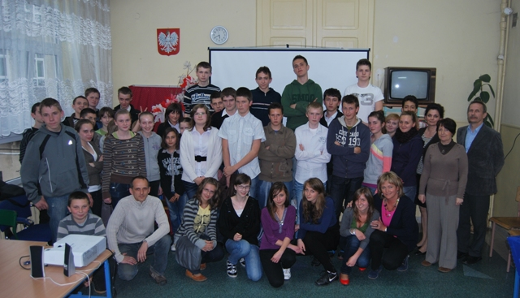
W dniu 14 maja 2010r. w Publicznym Gimnazjum nr 1 w Głuchołazach odbyło się spotkanie podsumowujące projekt Nowoczesne Technologie na Usługach Edukacji, które poprowadził koordynator projektu p. Leszek Wróbel. W spotkaniu wzięło udział 60 uczniów pracujących w następujących grupach:
Moja szkoła / A-kwadrat / p. Wiesława Wanicka
Moja gmina /Wędrowniczki/ p. Marzena Ludwa
Moja okolica /Kocioł pomysłów/ p. Ewa Koksanowicz
Moja parafia /Angels/ p. Maciej Grubiak
Uczniowie mieli doskonałą okazję, by zdobyć umiejętność pracy metodą projektu. Trzeba przyznać, że wykazali się wielkim zaangażowaniem i pomysłowością. W trakcie pracy wykorzystywali programy komputerowe PowerPoint, XnView, Movie Maker, Google Earth oraz posługiwali się nowoczesnymi urządzeniami - skanerem, GPS-em, dalmierzem, dyktafonem i krótkofalówkami.
Każda grupa zaprezentowała efekty swojej pracy. Mieliśmy okazję zobaczyć prezentacje, filmy oraz albumy w wersji tradycyjnej
i elektronicznej. Wykonane prace pokazały dużą inicjatywę, pomysłowość i zaangażowanie uczniów. Uczestnicy projektu mieli okazję do wymiany doświadczeń i własnych spostrzeżeń.
Spotkaniu towarzyszyła miła atmosfera oraz smaczny poczęstunek.

